Học phần: Kiểm thử phần mềm

TP. HỒ CHÍ MINH, THÁNG 4 NĂM 2025

TP. HỒ CHÍ MINH, THÁNG 4 NĂM 2025

TP. HỒ CHÍ MINH, THÁNG 4 NĂM 2025

TP. HỒ CHÍ MINH, THÁNG 4 NĂM 2025

ỦY BAN NHÂN DÂN TP . HỒ CHÍ MINH
TRƯỜNG ĐẠI HỌC SÀI GÒN
KHOA CÔNG NGHỆ THÔNG TIN



BÁO CÁO ĐỒ ÁN CUỐI KỲ

Đề tài: Xây dựng và kiểm thử ứng dụng web theo quy trình CI/CD và phương pháp Agile

Giảng viên hướng dẫn: TS. Đỗ Như Tài
TP. HỒ CHÍ MINH, THÁNG 4 NĂM 2025

Nhóm sinh viên thực hiện:

STT | Họ và tên | MSSV
1 | Trang Gia Huy | 3122411068
2 | Nguyễn Lê Quỳnh Hương | 3122411078
TP. HỒ CHÍ MINH, THÁNG 4 NĂM 2025

MỤC LỤC
Chương 1: Tổng quan dự án: 5
1.1. Giới thiệu đề tài: 5
1.2. Ngữ cảnh nghiệp vụ: 6
1.3. Quy trình nghiệp vụ: 7
1.4. Phân tích yêu cầu: 9
1.5. Thiết kế mức quan niệm: 12
1.6. User story: 13
Chương 2: Phân tích thiết kế hệ thống: 16
2.1. Sơ đồ khối: 16
2.2. Communication View: 19
2.3. Deployment View: 23
2.4. Decomposition View C4: 25
Chương 3: Kế hoạch kiểm thử: 37
3.1. Functional: 37
3.2. Non-Functional 39

BẢNG PHÂN CÔNG CÔNG VIỆC
STT | Họ và tên | MSSV | Nội dung công việc
1 | Trang Gia Huy | 3122411068 | - Soạn báo cáo  - Thiết kế Decomposition View C4
2 | Nguyễn Lê Quỳnh Hương | 3122411078 | - Thiết kế Communication View  - Thiết kế Deployment View  - Thiết kế Sơ đồ khối

Chương 1: Tổng quan dự án:
1.1. Giới thiệu đề tài:
Shopease is a full-stack e-commerce web application for selling clothing, developed using Spring Boot on the backend and React on the frontend. It demonstrates how to design and integrate a modern web system that supports essential business flows such as product browsing, category management, user authentication, shopping cart, order placement, and address handling.
The project combines the Java Spring ecosystem with React’s component-based UI approach to deliver a scalable and interactive shopping experience. It uses Spring Security with JWT authentication, JPA/Hibernate for persistence, and a modular service-controller-repository structure on the backend. On the frontend, React provides a responsive and user-friendly interface for customers.

1.2. Ngữ cảnh nghiệp vụ:
Shopease Website has the basic business scenario for Authentication & Access Control, Product Catalog, Shopping Cart, Ordering & Payment, File Upload, and Address Management.
With Authentication & Access Control, Buyer can register a new account and login to the system with her email and password. Once authenticated, she can update her personal information and manage her delivery addresses. SysAdmin in the system can also login, logout and will be directed to the administration page, where he has full control over product, category, and order management.
With Product Catalog, Buyer can browse the products list with supported filtering by category and view details of each product. In the product detail page, she can see a name, description, price, brand, rating, product variants such as color and size, stock availability, new arrival status, and product resources like images. SysAdmin in the system can manage the products, add new ones, update existing ones, delete outdated ones, and also organize products into categories and category types.
With Shopping Cart, Buyer can add any product into the cart either from the product list page or from the product detail page. After adding products, she should see them in the shopping cart together with a summary panel including basic information such as total item count, subtotal cost, shipping cost, and total order amount. Whenever she adds or removes products from the cart, the shopping cart and summary panel should be updated immediately. After reviewing the cart, she can proceed with the checkout process by clicking the Check Out button. SysAdmin can see all the shopping carts of any user so that he can disable invalid or incomplete carts if necessary.
With Ordering & Payment, after Buyer clicks the checkout button, the system will create a new order, validate the product information, and process the payment. Buyer will be able to track her order status, such as pending, confirmed, shipped, or delivered. After successful payment, the system will notify Buyer with confirmation details. SysAdmin can view and manage all orders in the system, ensuring smooth order processing and delivery.
With File Upload, SysAdmin can upload product images or related resources so that products in the catalog always display updated visuals for Buyer.
With Address Management, Buyer can add and update her delivery addresses including street, city, state, zip code, and phone number. These addresses are then used during checkout to ensure accurate shipping.
Some of the one-off tasks need to be done when Shopease website starts such as creating one SysAdmin user, two Buyer users, and sample data for product catalog, categories, and orders so that the system can be tested and demonstrated properly.
1.3. Quy trình nghiệp vụ:
a. Quy trình mua hàng:
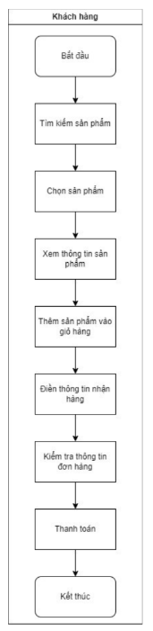
b. Quy trình nghiệp vụ quản lý bán hàng:
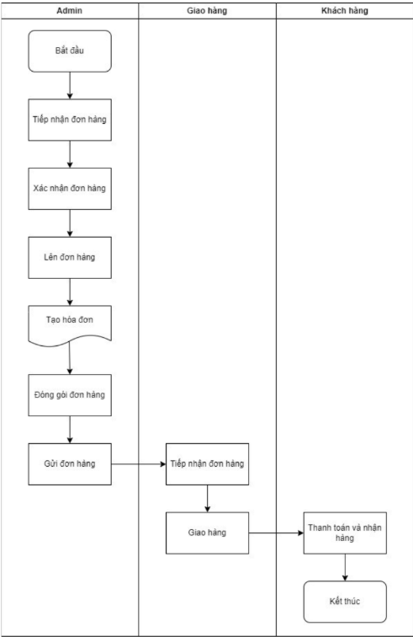
1.4. Phân tích yêu cầu:
1.4.1. Các loại người dùng:
a. Người dùng mức hệ thống:
STT | Người dùng hệ thống | Mô tả / Vai trò
1 | Buyer (Người mua) | Người sử dụng cuối (end-user) của hệ thống, tương tác qua giao diện web hoặc ứng dụng để tìm kiếm và mua sản phẩm.
2 | SysAdmin (Quản trị viên hệ thống) | Người chịu trách nhiệm vận hành, cấu hình, triển khai và giám sát hệ thống, đảm bảo tính ổn định và an toàn dữ liệu.
3 | Payment Gateway (Cổng thanh toán) | Hệ thống bên thứ ba tích hợp để xử lý giao dịch thanh toán trực tuyến (ví dụ: PayPal, VNPay, Momo).

b. Người dùng mức nghiệp vụ:
STT | Người dùng nghiệp vụ | Mục tiêu nghiệp vụ
1 | Người mua (Buyer) | Thực hiện các hoạt động mua sắm sản phẩm trực tuyến như xem, chọn, đặt hàng và thanh toán.
2 | Người quản lý kinh doanh / Quản lý cửa hàng (Business Manager) | Giám sát hiệu quả hoạt động, thống kê doanh thu, quản lý sản phẩm và phân tích dữ liệu bán hàng để ra quyết định kinh doanh.

1.4.2. Các yêu cầu chức năng:
Nhóm chức năng / Phi chức năng | Mô tả tóm tắt nội dung kiểm thử
Xác thực & Kiểm soát truy cập | Kiểm tra quy trình đăng ký, đăng nhập, cập nhật thông tin cá nhân, đăng xuất của Buyer và SysAdmin. Đảm bảo bảo mật tài khoản và phân quyền truy cập đúng.
Danh mục sản phẩm | Kiểm tra chức năng hiển thị danh sách sản phẩm, lọc theo danh mục, xem chi tiết, hiển thị tồn kho, đánh dấu “sản phẩm mới”, và quản lý danh mục/sản phẩm bởi SysAdmin.
Giỏ hàng | Kiểm tra việc thêm/xóa/cập nhật sản phẩm trong giỏ hàng, tính toán tổng tiền tự động, và quản lý giỏ hàng bởi SysAdmin.
Đặt hàng & Thanh toán | Kiểm tra quy trình thanh toán, nhập địa chỉ giao hàng, nhận xác nhận đơn hàng, theo dõi trạng thái, xử lý thanh toán an toàn, và quản lý đơn hàng bởi SysAdmin.
Quản lý địa chỉ | Kiểm tra thêm, cập nhật, xóa và lưu trữ nhiều địa chỉ giao hàng cho Buyer.
Tải tệp lên | Kiểm tra khả năng tải lên, cập nhật hình ảnh sản phẩm (chính/phụ) bởi SysAdmin.
Khởi tạo & Dữ liệu mẫu | Kiểm tra hệ thống tạo sẵn tài khoản SysAdmin, hai Buyer mẫu, và dữ liệu mẫu sản phẩm/đơn hàng phục vụ kiểm thử.

1.4.3. Các yêu cầu phi chức năng:
1. Usability:
- Kiểm tra rằng hệ thống hỗ trợ quản lý phiên người dùng (session) để duy trì trạng thái đăng nhập.
- Kiểm tra rằng giao diện React đáp ứng trên các thiết bị (máy tính, máy tính bảng).
- Kiểm tra rằng hệ thống cung cấp điều hướng trực quan, ví dụ: cập nhật giỏ hàng theo thời gian thực.
2. Compatibility:
- Kiểm tra rằng hệ thống hoạt động chính xác trên trình duyệt Chrome (phiên bản mới nhất) với hệ điều hành Windows 11.
- Kiểm tra rằng hệ thống hoạt động chính xác trên trình duyệt Firefox (phiên bản mới nhất) với hệ điều hành Windows 11.
- Kiểm tra rằng hệ thống tương thích với trình duyệt Edge (phiên bản mới nhất) trên Windows 11 thông qua các kịch bản kiểm thử chọn lọc.
- Kiểm tra rằng hệ thống tương thích với trình duyệt Safari (phiên bản mới nhất) trên macOS thông qua các kịch bản kiểm thử chọn lọc.
- Kiểm tra rằng hệ thống hiển thị giao diện người dùng nhất quán và không có lỗi định dạng trên các trình duyệt được hỗ trợ.
3. Design contraints:
- Kiểm tra rằng hệ thống giới hạn độ dài mô tả sản phẩm theo yêu cầu thiết kế.
- Kiểm tra rằng hệ thống hỗ trợ mã hóa ký tự (UTF-8) cho dữ liệu đầu vào.
- Kiểm tra rằng môi trường kiểm thử đáp ứng các giới hạn về phần cứng/phần mềm.
4. Interfaces:
- Kiểm tra rằng giao diện người dùng React hiển thị đúng cho Người mua và SysAdmin.
- Kiểm tra rằng các điểm cuối API (API endpoints) xử lý chính xác các yêu cầu từ frontend đến backend.

1.5. Thiết kế mức quan niệm:
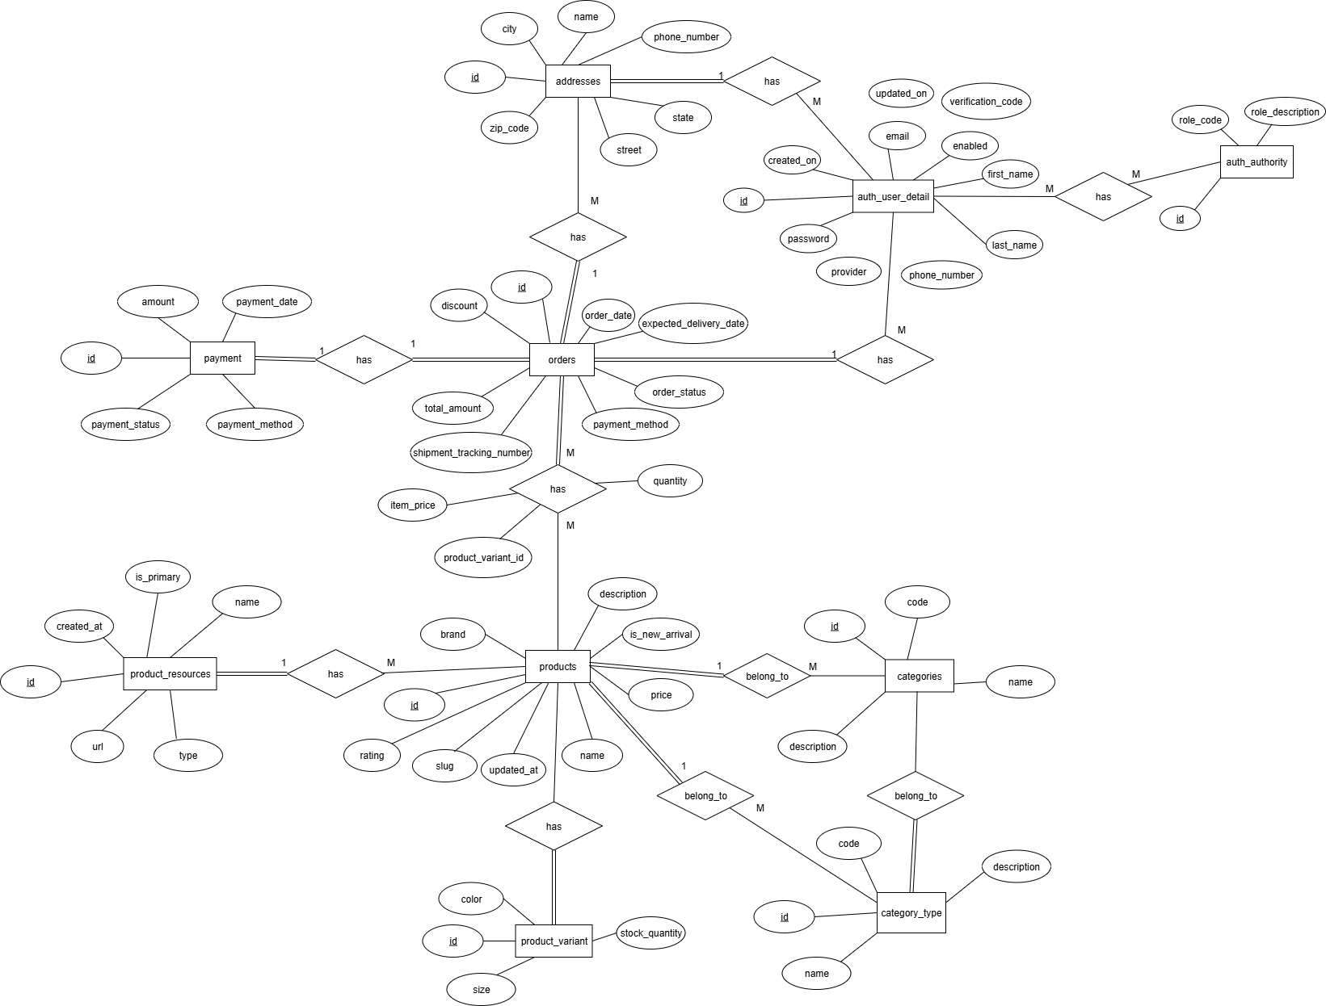
1.6. User story:
Authentication & Access Control
- As a Buyer, I want to register an account so that I can shop online.
- As a Buyer, I want to login with my credentials so that I can access my personal shopping account.
- As a Buyer, I want to update my profile information so that my personal details are accurate.
- As a Buyer, I want to logout so that I can secure my account after shopping.
- As a SysAdmin, I want to login with admin credentials so that I can manage the system.
- As a SysAdmin, I want to logout so that I can secure my account.
Product Catalog
- As a Buyer, I want to browse all products so that I can see the available clothing items.
- As a Buyer, I want to filter products by category so that I can quickly find what I need.
- As a Buyer, I want to view product details (name, description, price, brand, rating, images, variants) so that I can decide whether to purchase.
- As a Buyer, I want to see stock availability for each product variant so that I know if my size/color is available.
- As a Buyer, I want to see new arrival products so that I don’t miss the latest items.
- As a SysAdmin, I want to add new products so that I can expand the catalog.
- As a SysAdmin, I want to update product details so that information is always correct.
As a SysAdmin, I want to delete products so that outdated or unavailable items are removed.
- As a SysAdmin, I want to manage categories and category types so that products are organized logically.
Shopping Cart
- As a Buyer, I want to add products to the cart from the product list or detail page so that I can prepare for checkout.
- As a Buyer, I want to view my shopping cart so that I can review selected items.
- As a Buyer, I want to update product quantities in the cart so that I buy the correct amount.
- As a Buyer, I want to remove products from the cart so that I can adjust my purchase.
- As a Buyer, I want to see a summary panel (subtotal, shipping cost, total) so that I know the final amount.
- As a SysAdmin, I want to view all user carts so that I can detect invalid carts.
- As a SysAdmin, I want to disable invalid carts so that the system remains consistent.
Ordering & Payment
- As a Buyer, I want to checkout my cart so that I can place an order.
- As a Buyer, I want to provide a delivery address at checkout so that my order is shipped correctly.
- As a Buyer, I want to receive order confirmation so that I know my purchase is successful.
- As a Buyer, I want to track my order status (pending, confirmed, shipped, delivered) so that I know where my order is.
- As a Buyer, I want to pay for my order securely so that I complete the purchase.
- As a SysAdmin, I want to view all orders so that I can monitor system activity.
- As a SysAdmin, I want to update order status so that delivery progress is reflected accurately.
Address Management
- As a Buyer, I want to add multiple addresses so that I can choose different delivery locations.
- As a Buyer, I want to update or delete my addresses so that my information stays up-to-date.
File Upload
- As a SysAdmin, I want to upload product images so that products have visuals in the catalog.
- As a SysAdmin, I want to update product resources (primary and secondary images) so that Buyers see correct visuals.
Initialization & Sample Data
- As a SysAdmin, I want to have an initial admin account so that I can start managing the system.
- As a SysAdmin, I want to have sample Buyer accounts and product data so that the system can be tested and demonstrated.

Chương 2: Phân tích thiết kế hệ thống:
2.1. Sơ đồ khối:
2.1.1. Cơ sở phương pháp luận:
Thiết kế dựa trên Clean Architecture / Hexagonal Architecture:
- Chia layer (UI, Application, Domain, Infrastructure): dễ mở rộng, thay đổi mà không ảnh hưởng toàn hệ thống.
- Mỗi bounded context là một module/dịch vụ nghiệp vụ: giảm coupling, tăng cohesion.
- SPA ở frontend: tối ưu UX, tận dụng API backend.
- Load balancer: mở rộng theo chiều ngang, hỗ trợ high availability.
Đây là sự kết hợp:
- Microservices (hoặc Modular Monolith): mỗi module là một service logic rõ ràng.
- DDD (Domain-Driven Design): domain layer làm trung tâm.
- N-tier / Layered Architecture: backend tách 4 tầng.
2.1.2. Lý do lựa chọn kiến trúc:
1. Khả năng mở rộng (Scalability)
- Load balancer và SPA hỗ trợ nhiều user đồng thời.
- Backend chia nhỏ thành module, có thể scale từng phần.
2. Dễ bảo trì và phát triển (Maintainability)
- Layered structure → rõ trách nhiệm.
- Dễ thay thế công nghệ ở tầng UI hoặc Infrastructure.
3. Tính linh hoạt (Flexibility)
- Có thể triển khai thành microservice hoặc giữ ở modular monolith.
- Domain độc lập → dễ tái sử dụng business logic
4. Tối ưu trải nghiệm người dùng
- SPA giảm số lần reload, frontend xử lý nhiều phần UI, backend tập trung vào nghiệp vụ.
5. An toàn & Quản lý truy cập
- Authentication & Access Control riêng biệt, dễ tích hợp OAuth2, JWT.
2.1.3. Thiết kế sơ đồ:
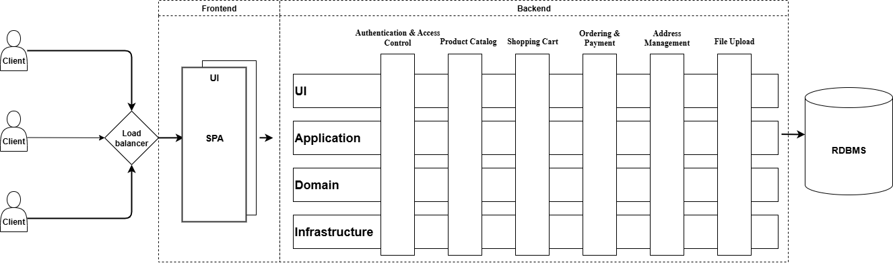
1. Frontend
- Client: Người dùng (browser/app) truy cập hệ thống.
- Load balancer: Cân bằng tải để phân phối request từ nhiều client, tránh quá tải một server.
- SPA (Single Page Application): Ứng dụng giao diện một trang (React), giảm tải cho backend, tăng trải nghiệm mượt mà.
- UI: Giao diện hiển thị cho người dùng.
2. Backend:
Chia thành nhiều bounded context/dịch vụ nghiệp vụ, mỗi dịch vụ tuân theo 4 lớp (theo mô hình Layered/Clean Architecture):
- UI layer: Giao tiếp giữa frontend và backend (REST API).
- Application layer: Chứa luồng nghiệp vụ, orchestration, gọi đến domain.
- Domain layer: Business logic, rule nghiệp vụ cốt lõi.
- Infrastructure layer: Kết nối DB, external service, file storage, message broker…
Các dịch vụ cụ thể:
- Authentication & Access Control: Đăng nhập, phân quyền.
- Product Catalog: Quản lý sản phẩm, danh mục.
- Shopping Cart: Giỏ hàng.
- Ordering & Payment: Đặt hàng, thanh toán.
- Address Management: Quản lý địa chỉ giao hàng.
- File Upload: Quản lý upload ảnh, tài liệu.
3. Database:
- RDBMS: Hệ quản trị cơ sở dữ liệu quan hệ (PostgreSQL) dùng để lưu trữ dữ liệu chính.

2.2. Communication View:
2.2.1. Cơ sở phương pháp luận:
Thiết kế này dựa trên các nguyên tắc:
1. Service-Oriented Communication
- Mỗi nhóm nghiệp vụ được gom vào 1 controller riêng → high cohesion, low coupling.
- API contract rõ ràng → dễ bảo trì và mở rộng.
2. RESTful Design Principle
- Sử dụng các HTTP verb chuẩn (GET, POST, PUT, DELETE).
- Tài nguyên được định danh qua URL (/api/products/{id}).
- CRUD mapping trực quan:
- GET: đọc
- POST: tạo
- PUT: cập nhật
- DELETE: xoá
3. API First & Documentation
- Áp dụng API-First Development: định nghĩa API contract trước → rồi mới implement backend/frontend.
- Swagger giúp tạo communication view:
- Developer backend biết implement cái gì.
- Developer frontend biết cách gọi.
- Tester biết cách verify.
- Stakeholder có thể xem và góp ý.
4. Alignment với kiến trúc tổng thể
- Phù hợp với sơ đồ khối trước (SPA frontend + backend nhiều module).
- SPA chỉ cần call API: không phụ thuộc vào ngôn ngữ backend.
- Có thể mở rộng sang mobile app, partner integration mà không thay đổi backend core.
2.2.2. Lý do lựa chọn kiến trúc:
1. Tính rõ ràng trong giao tiếp
- API là hợp đồng chính thức giữa các thành phần.
- Giúp giảm misunderstand giữa team frontend & backend.
2. Khả năng tích hợp và mở rộng
- Dễ tích hợp với mobile app, hệ thống đối tác (qua API Gateway).
- Có thể triển khai microservices sau này mà vẫn giữ contract API.
3. Khả năng kiểm thử và bảo trì
- Swagger UI cho phép test trực tiếp.
- Developer, tester, BA đều có thể xem và kiểm tra.
4. Chuẩn hóa & công cụ hỗ trợ
- OpenAPI là chuẩn công nghiệp, hỗ trợ sinh code stub, SDK, test script.
- Tự động sinh tài liệu: tiết kiệm effort viết doc thủ công.
2.2.3. Thiết kế sơ đồ:
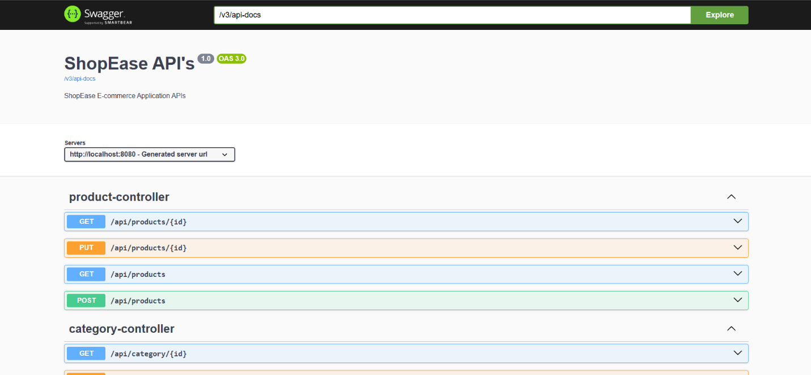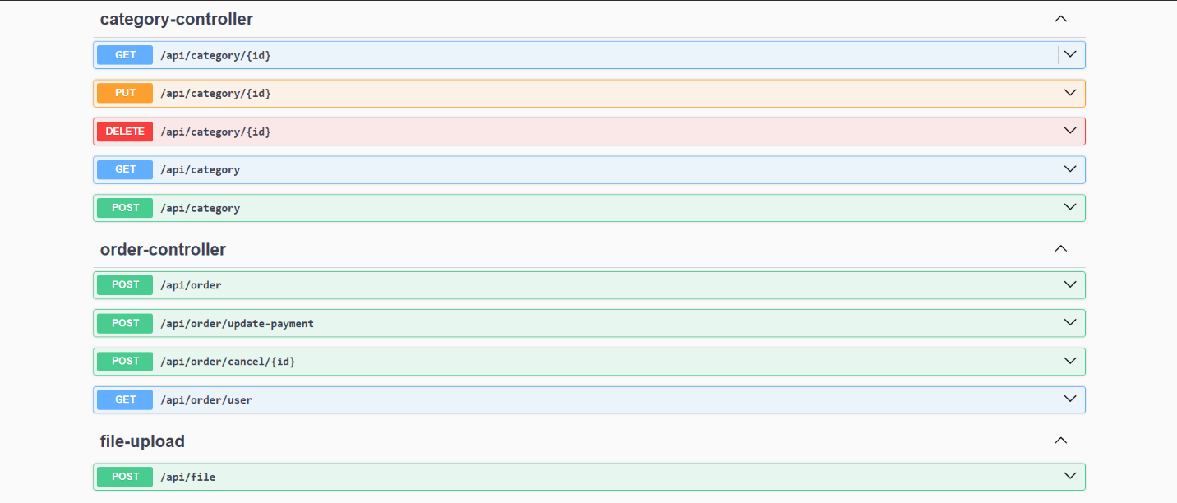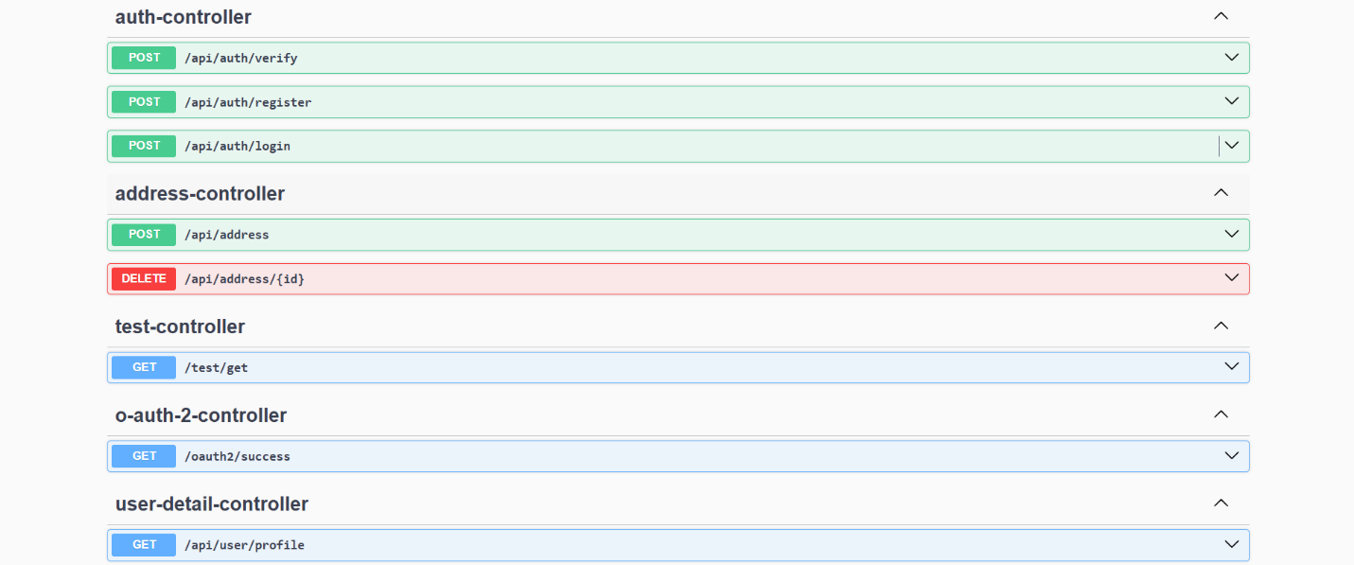
Swagger (OpenAPI 3.0) ở đây mô tả giao tiếp giữa frontend ↔ backend thông qua các REST API endpoint.
Nó chính là giao diện giao tiếp chính thức cho client, thay thế cho việc client gọi trực tiếp vào logic backend.
Các controller đại diện cho các nhóm nghiệp vụ chính:
- product-controller: CRUD sản phẩm (/api/products)
- category-controller: CRUD danh mục (/api/category)
- order-controller: đặt hàng, cập nhật thanh toán, huỷ đơn, xem đơn hàng (/api/order)
- file-upload: upload file (/api/file)
- auth-controller: xác thực, đăng ký, đăng nhập (/api/auth)
- address-controller: quản lý địa chỉ (/api/address)
- user-detail-controller: lấy thông tin hồ sơ người dùng (/api/user/profile)
- o-auth-2-controller: OAuth2 login callback (/oauth2/success)
- test-controller: endpoint test (/test/get)

2.3. Deployment View:
2.3.1. Cơ sở phương pháp luận:
1. DevOps & CI/CD pipeline
- Ứng dụng DevOps culture: code → build → deploy tự động hóa.
- GitHub Actions đảm bảo build/test liên tục khi có thay đổi.
- Giảm rủi ro manual deployment, tăng tốc release.
2. Containerization (Docker-based Deployment)
- Dùng Docker để đóng gói ứng dụng: portable, nhất quán giữa dev/test/prod.
- Docker Hub làm registry trung tâm cho image.
- Docker Compose hỗ trợ triển khai nhiều service dễ dàng, phù hợp với kiến trúc microservices hoặc modular monolith.
3. Infrastructure as Code (IaC)
- Dockerfile và docker-compose.yml là code mô tả hạ tầng, dễ version control và tái sử dụng.
- Phù hợp với nguyên lý 12-Factor App.
4. Agile/Continuous Delivery methodology
- Tích hợp với quy trình phát triển Agile.
- Mỗi commit/pull request đều có thể build: luôn sẵn sàng release.
2.3.2. Lý lo lựa chọn kiến trúc:
1. Tính tự động & đáng tin cậy
- Giảm sai sót do thao tác thủ công.
- CI/CD giúp phát hiện lỗi sớm.
2. Khả năng mở rộng & tính linh hoạt
- Dùng Docker → triển khai được trên nhiều môi trường (local, cloud).
- Compose → dễ mô phỏng production trên môi trường dev/test.
3. Tính tái sử dụng & chuẩn hóa
- Docker image chuẩn → ai cũng chạy được, bất kể OS/hệ điều hành.
- Docker Hub lưu trữ version image, dễ rollback khi lỗi.
4. Chi phí & hiệu quả
- Tận dụng công cụ open-source (GitHub Actions, Docker).
- Không cần hạ tầng phức tạp như Kubernetes ở giai đoạn đầu.
2.3.3. Thiết kế sơ đồ:
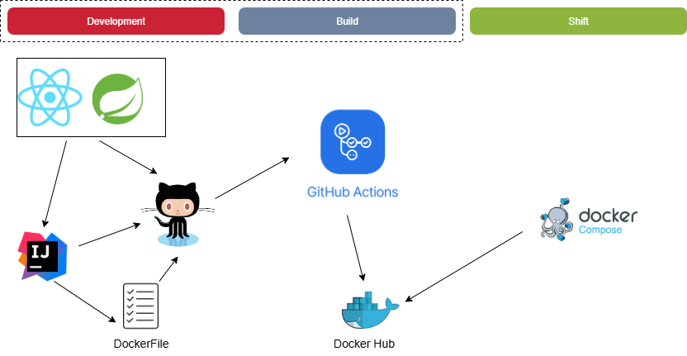
1. Dev code trên IntelliJ (React, Spring).
2. Commit code lên GitHub.
3. GitHub Actions trigger CI/CD pipeline:
- Build ứng dụng,
- Tạo Docker image dựa trên Dockerfile,
- Push image lên Docker Hub.
4. Docker Compose pull image từ Docker Hub → triển khai thành nhiều container (frontend, backend, db).
2.4. Decomposition View C4:
2.4.1. Sơ đồ C1 - System Context:
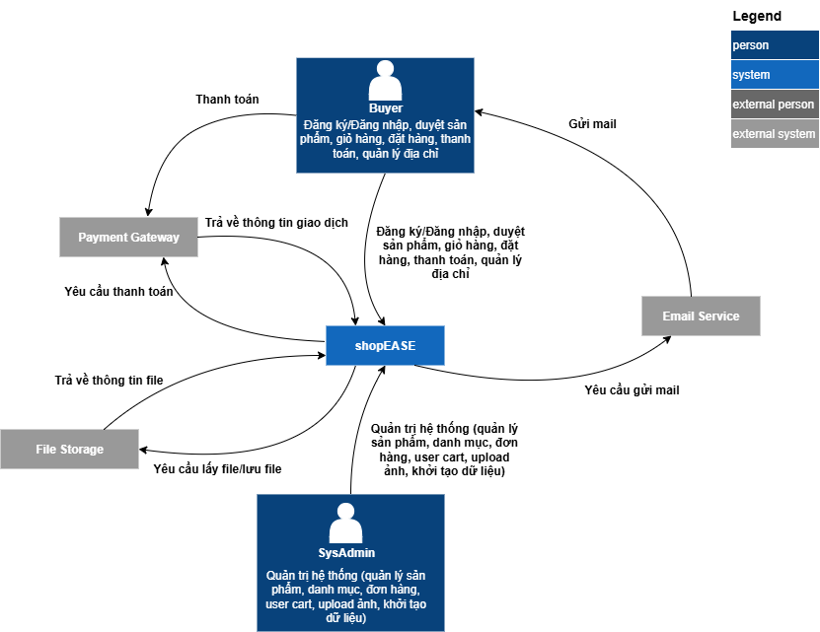
Tóm lược:
Hệ thống là một Modular Monolith phục vụ miền E-Commerce/Online Clothing Shop: người mua đăng ký tài khoản, duyệt sản phẩm, quản lý giỏ hàng, đặt đơn và thanh toán; quản trị viên quản lý sản phẩm, danh mục, đơn hàng, người dùng và dữ liệu mẫu.
Các actor/chức năng cấp cao được hiện thực qua các module sau:
- Authentication & Access Control: đăng ký, đăng nhập, quản lý profile, phân quyền.
- Product Catalog: duyệt/bộ lọc sản phẩm, xem chi tiết, quản lý danh mục.
- Shopping Cart: thêm/xóa/cập nhật giỏ hàng, quản lý cart người dùng.
- Ordering & Payment: checkout, xác nhận, trạng thái đơn hàng, tích hợp Payment Gateway.
- Address Management: lưu, cập nhật, chọn địa chỉ giao hàng.
- File Upload: quản lý hình ảnh sản phẩm, tích hợp lưu trữ ngoài.
- Administration: quản lý dữ liệu mẫu, theo dõi hoạt động hệ thống.
Các external systems:
- Payment Gateway để xử lý giao dịch an toàn.
- Notification Service (Email/SMS) để gửi xác nhận và thông báo đơn hàng.
- File Storage/CDN để lưu trữ và phân phối hình ảnh sản phẩm.

2.4.2. Sơ đồ C2 – Container:
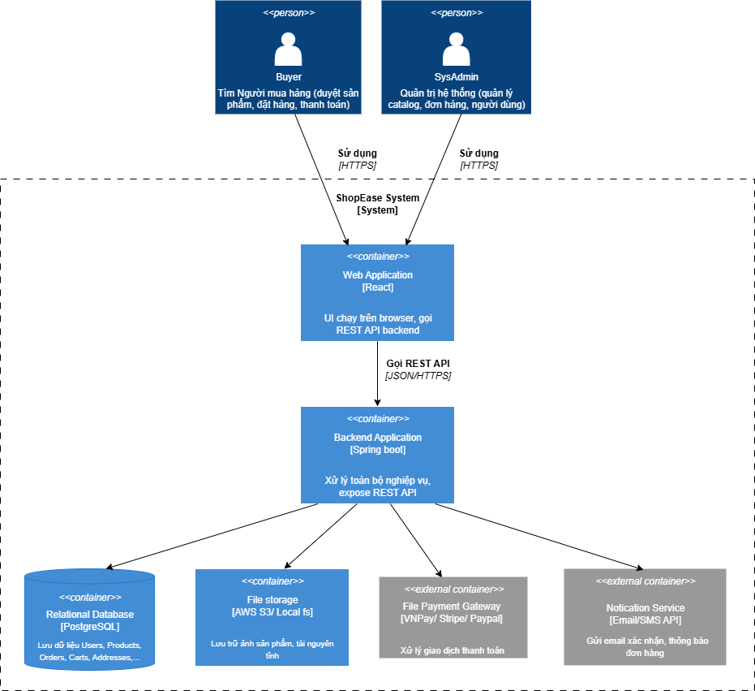
Tóm lược:
Web Client (SPA):
Vai trò: giao diện cho Buyer và SysAdmin; chỉ hiển thị UI và gửi request đến API backend. Không chứa business logic.

API Layer (Spring Boot REST Controllers)
Vai trò: nhận request → xác thực/ủy quyền (dựa trên User Access) → mapping DTO → gửi Command/Query tới module nghiệp vụ → trả response JSON.
Nguyên tắc: API không chứa business logic, chỉ làm “cửa ngõ” vào hệ thống.

Các Module nghiệp vụ (trong cùng tiến trình — modular monolith, đóng gói chặt chẽ và độc lập dữ liệu):
- Authentication & User Access: đăng ký, đăng nhập, quản lý session/token, phân quyền Buyer/Admin.
- Product Catalog: quản lý sản phẩm, biến thể, tồn kho, danh mục, hình ảnh, new arrivals.
- Shopping Cart: quản lý giỏ hàng, số lượng, tính tổng tiền, kiểm soát giỏ không hợp lệ.
- Ordering: quản lý đơn hàng, trạng thái (pending → confirmed → shipped → delivered).
- Payment: tích hợp cổng thanh toán ngoài (Stripe/VNPay/PayPal), xác nhận giao dịch.
- Address Management: CRUD địa chỉ giao hàng.
- File Upload: upload ảnh sản phẩm, quản lý resource chính/phụ.
- Administration: thao tác đặc thù SysAdmin (quản lý catalog, orders, carts).

Database Layer (PostgreSQL/MySQL):
Mỗi module sở hữu schema riêng trong cùng database. Không chia sẻ bảng. Có thể tách ra DB riêng khi scale.

File Storage (AWS S3 / Local FS)
Lưu trữ ảnh sản phẩm, tài nguyên tĩnh, tham chiếu bởi Catalog.

External Integrations:
- Payment Gateway: xử lý thanh toán online.
- Notification Service (Email/SMS): gửi email xác nhận đơn hàng, OTP, thông báo giao hàng.

Integration Rules:
- API Layer không có logic nghiệp vụ; chỉ nhận/gửi.
- API ↔ Module thông qua interface nhỏ (Command/Query).
- Module-to-Module tích hợp bất đồng bộ qua In-Memory Event Bus (ví dụ: OrderCreatedEvent được Payment/Notification subscribe).
- Mỗi module quản lý dữ liệu riêng (schema riêng).
- Chỉ phụ thuộc vào Integration Events khi cần chia sẻ thông tin.
- Có Composition Root/IoC riêng, được API khởi tạo.
- Đóng gói cao (chỉ public những gì cần expose).

2.4.3. Sơ đồ C3 – Component:
High-Level:
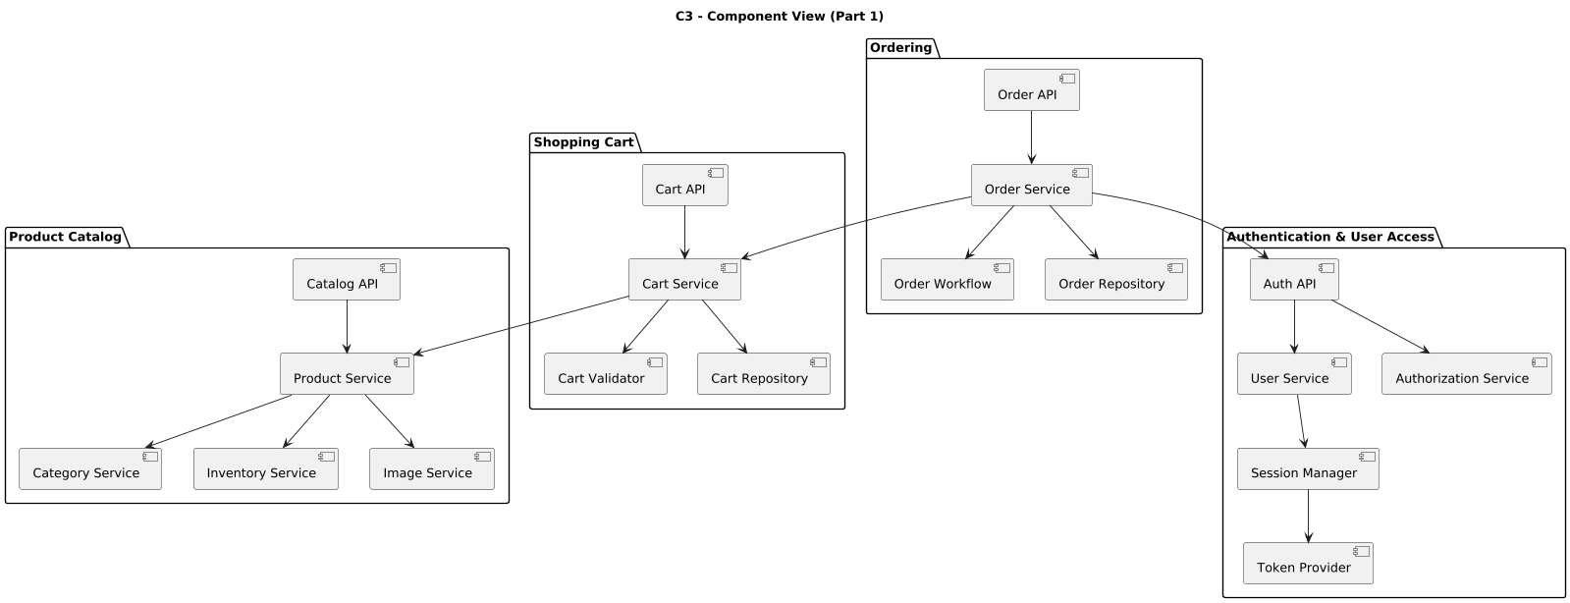
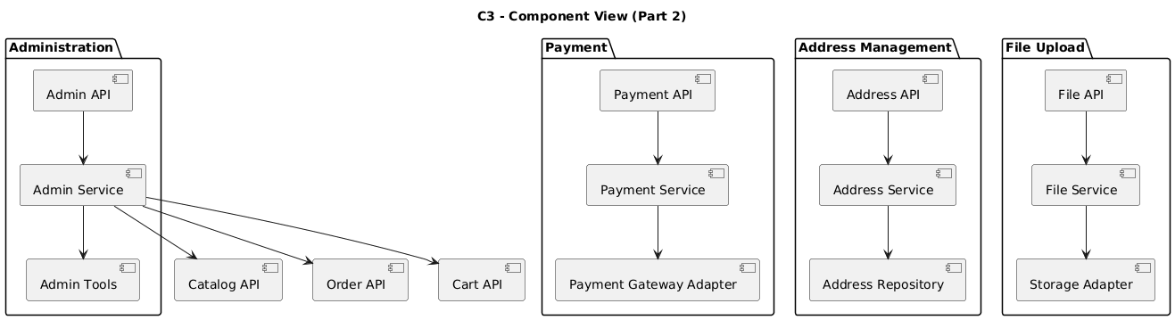

Module-Level: Product Catalog
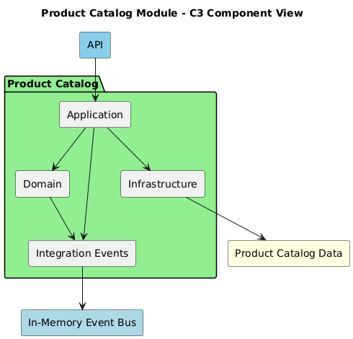
Module-Level: Authentication & User Access
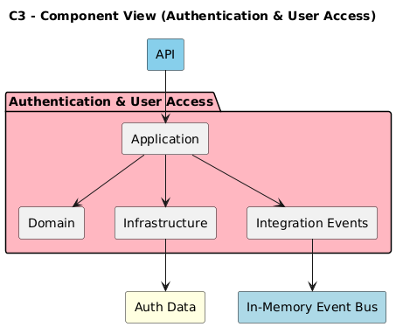

Module-Level: Shopping Cart
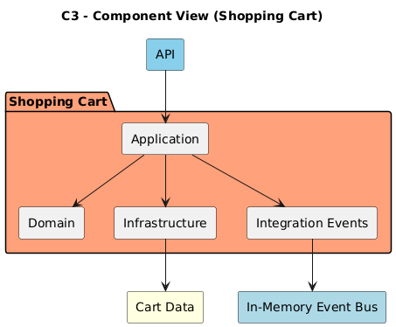
Mỗi module trong hệ thống E-Commerce (Authentication, Product Catalog, Shopping Cart, Ordering & Payment, Address, File Upload, Administration) tuân thủ Clean Architecture, được chia thành 4 submodules/assemblies chính:
Application
- Xử lý Use Case dưới dạng Command/Query (CQRS).
- Điều phối luồng nghiệp vụ, phát Domain Events nội bộ.
- Khi cần tích hợp liên-module, publish Integration Events lên Event Bus.
Domain
- Chứa mô hình DDD: Entities (Buyer, Order, Cart, Product…), Value Objects (Address, Price, StockQuantity…).
- Domain giàu hành vi, persistence-ignorant (không phụ thuộc hạ tầng).
- Đảm bảo encapsulation cao, chỉ expose ngôn ngữ nghiệp vụ.
Infrastructure
- Truy cập dữ liệu qua Repository (RDBMS).
- Giao tiếp với hệ thống ngoài (Payment Gateway, File Storage).
- Khởi tạo module, tích hợp logging, config, event bus.
IntegrationEvents
- Là hợp đồng sự kiện (contract) công bố ra Event Bus (ví dụ: OrderPlaced, ProductStockDecreased).
- Đây là điểm duy nhất để module khác phụ thuộc (Pub/Sub bất đồng bộ).

Dòng chảy xử lý (Request & CQRS)
1. API nhận HTTP request từ Buyer hoặc SysAdmin → xác thực/ủy quyền thông qua Authentication module.
2. API forward request thành Command/Query vào Application layer của module đích (ví dụ: AddProductCommand, PlaceOrderCommand).
3. Application layer gọi Domain để thực thi logic nghiệp vụ, phát sinh Domain Event nội bộ nếu có.
4. Nếu cần tích hợp liên-module, Application sẽ publish Integration Event lên Event Bus để module khác subscribe và xử lý bất đồng bộ (ví dụ: khi Order đặt thành công → CartService clear giỏ hàng).

Dữ liệu & biên giới module
- Data ownership: mỗi module quản lý schema dữ liệu riêng (User, Product, Cart, Order, Address, File). Không chia sẻ bảng giữa modules.
- Integration: các module giao tiếp qua Integration Events trên Event Bus, tuyệt đối không gọi method trực tiếp hoặc đọc chéo DB.

Bảo mật & khởi tạo
- Authentication & Access Control đảm trách AuthN/AuthZ (JWT). API sẽ kiểm tra quyền trước khi gọi use case.
- Khởi tạo module: tại Startup, API gọi Initialize(...) cho từng module, truyền cấu hình (connection string, logger, mail server, external API key…), đồng thời khởi động Event Bus.

Kiểm thử & chất lượng
- Unit Test: kiểm thử logic Domain (ví dụ: tính tổng tiền order, cập nhật stock).
- Integration Test: test Application layer + Repository.
- System Integration Testing: test end-to-end giữa các module qua Event Bus.
- CI/CD pipeline: chạy static analysis, mutation testing, đảm bảo kiến trúc đúng chuẩn, production-ready.
2.4.4. Sơ đồ C4 - Code/Implementation Level:
2.4.4.1. Class Diagram cho module Product Catalog:
Application Layer: Chứa ProductAppService xử lý các Command/Query, không chứa logic nghiệp vụ, chỉ gọi Domain.
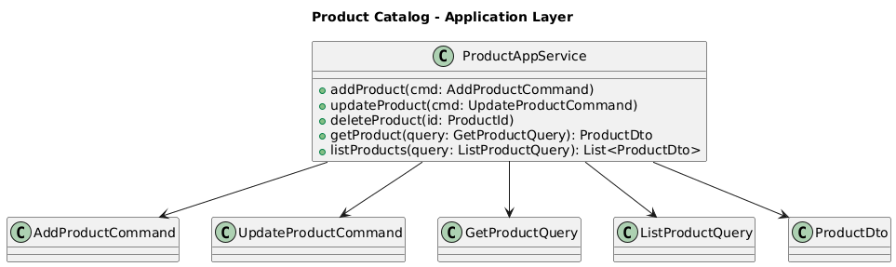
Domain Layer:
- Product là Aggregate Root, sở hữu ProductVariant, Category.
- Money là Value Object để tránh primitive obsession.
- Sinh ra Domain Events khi có thay đổi (Created/Updated/Deleted).

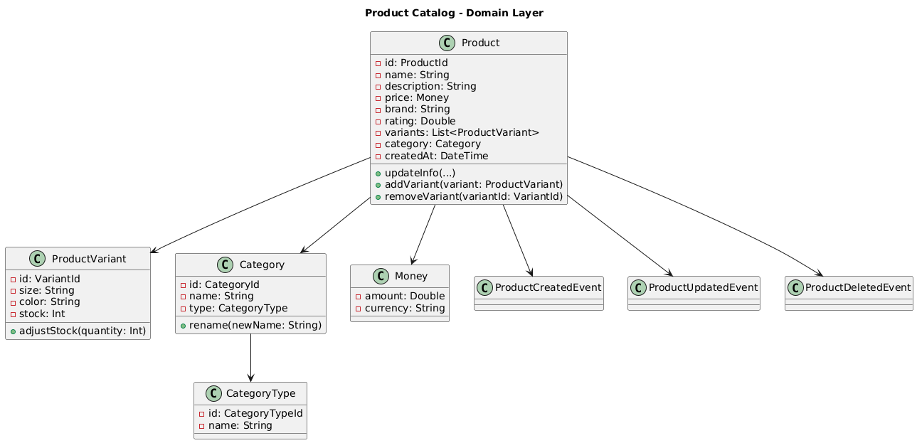

Infrastructure Layer: ProductRepository + EFProductDbContext để lưu trữ
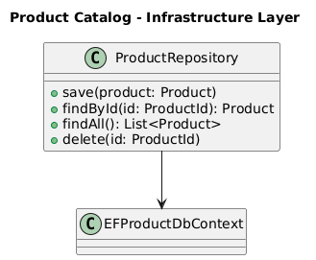
Integration Events: contract để module khác subscribe khi product thay đổi.
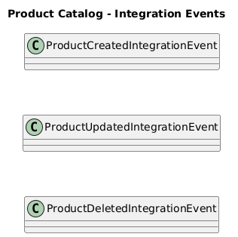

Chương 3: Kế hoạch kiểm thử:
3.1. Functional:
3.1.1. Xác thực & kiểm soát quyền truy cập:
Kiểm tra rằng hệ thống cho phép Người mua (Buyer) đăng ký tài khoản bằng email và mật khẩu để bắt đầu mua sắm trực tuyến.
Kiểm tra rằng hệ thống cho phép Người mua đăng nhập bằng thông tin đăng nhập (email và mật khẩu) để truy cập tài khoản cá nhân.
Kiểm tra rằng hệ thống cho phép Người mua cập nhật thông tin cá nhân (ví dụ: tên, email) để đảm bảo thông tin chính xác.
Kiểm tra rằng hệ thống cho phép Người mua đăng xuất để bảo mật tài khoản sau khi sử dụng.
Kiểm tra rằng hệ thống cho phép Quản trị viên hệ thống (SysAdmin) đăng nhập bằng thông tin quản trị để truy cập bảng điều khiển quản trị.
Kiểm tra rằng hệ thống cho phép SysAdmin đăng xuất để bảo mật tài khoản
3.1.2. Danh mục sản phẩm:
Kiểm tra rằng hệ thống cho phép Người mua duyệt danh sách sản phẩm với giao diện hiển thị đầy đủ thông tin (tên, giá, thương hiệu).
Kiểm tra rằng hệ thống hỗ trợ Người mua lọc sản phẩm theo danh mục (ví dụ: áo, quần) để tìm kiếm nhanh chóng.
Kiểm tra rằng hệ thống hiển thị chi tiết sản phẩm (tên, mô tả, giá, thương hiệu, đánh giá, biến thể như màu sắc/kích cỡ, tình trạng tồn kho, hình ảnh) khi Người mua truy cập trang chi tiết.
Kiểm tra rằng hệ thống hiển thị tình trạng tồn kho cho từng biến thể sản phẩm để Người mua biết kích cỡ/màu sắc có sẵn.
Kiểm tra rằng hệ thống đánh dấu và hiển thị sản phẩm mới (new arrival) để Người mua không bỏ lỡ các mặt hàng mới.
Kiểm tra rằng hệ thống cho phép SysAdmin thêm sản phẩm mới vào danh mục với đầy đủ thông tin (tên, mô tả, giá, v.v.).
Kiểm tra rằng hệ thống cho phép SysAdmin cập nhật thông tin sản phẩm hiện có để đảm bảo thông tin luôn chính xác.
Kiểm tra rằng hệ thống cho phép SysAdmin xóa sản phẩm lỗi thời hoặc không còn tồn kho.
Kiểm tra rằng hệ thống cho phép SysAdmin quản lý danh mục và loại danh mục (ví dụ: thêm, sửa, xóa danh mục) để tổ chức sản phẩm hợp lý.
3.1.3. Giỏ hàng
Kiểm tra rằng hệ thống cho phép Người mua thêm sản phẩm vào giỏ hàng từ trang danh sách sản phẩm hoặc trang chi tiết sản phẩm.
Kiểm tra rằng hệ thống hiển thị giỏ hàng với danh sách sản phẩm đã chọn và bảng tóm tắt (tổng số mặt hàng, chi phí phụ, phí vận chuyển, tổng số tiền).
Kiểm tra rằng hệ thống cho phép Người mua cập nhật số lượng sản phẩm trong giỏ hàng và tự động cập nhật bảng tóm tắt.
Kiểm tra rằng hệ thống cho phép Người mua xóa sản phẩm khỏi giỏ hàng và cập nhật bảng tóm tắt ngay lập tức.
Kiểm tra rằng hệ thống cho phép SysAdmin xem tất cả giỏ hàng của người dùng để kiểm tra tính hợp lệ.
Kiểm tra rằng hệ thống cho phép SysAdmin vô hiệu hóa giỏ hàng không hợp lệ hoặc không hoàn chỉnh.
3.1.4. Đặt hàng & thanh toán
Kiểm tra rằng hệ thống cho phép Người mua tiến hành thanh toán từ giỏ hàng để tạo đơn hàng mới.
Kiểm tra rằng hệ thống yêu cầu Người mua cung cấp địa chỉ giao hàng trong quá trình thanh toán để đảm bảo giao hàng chính xác.
Kiểm tra rằng hệ thống gửi thông báo xác nhận đơn hàng cho Người mua sau khi thanh toán thành công.
Kiểm tra rằng hệ thống cho phép Người mua theo dõi trạng thái đơn hàng (đang chờ, xác nhận, đã giao, hoàn tất).
Kiểm tra rằng hệ thống xử lý thanh toán an toàn và xác nhận thông tin sản phẩm trong đơn hàng.
Kiểm tra rằng hệ thống cho phép SysAdmin xem và quản lý tất cả đơn hàng để đảm bảo xử lý và giao hàng suôn sẻ.
Kiểm tra rằng hệ thống cho phép SysAdmin cập nhật trạng thái đơn hàng (ví dụ: từ đang chờ sang đã giao).
3.1.5. Quản lý địa chỉ
Kiểm tra rằng hệ thống cho phép Người mua thêm nhiều địa chỉ giao hàng (đường, thành phố, bang, mã bưu điện, số điện thoại).
Kiểm tra rằng hệ thống cho phép Người mua cập nhật hoặc xóa địa chỉ giao hàng để giữ thông tin cập nhật.
3.1.6. Tải tệp lên
Kiểm tra rằng hệ thống cho phép SysAdmin tải lên hình ảnh sản phẩm để hiển thị trong danh mục.
Kiểm tra rằng hệ thống cho phép SysAdmin cập nhật hình ảnh chính/phụ hoặc tài nguyên liên quan để đảm bảo hình ảnh chính xác.
3.1.7. Khởi tạo và dữ liệu mẫu
Kiểm tra rằng hệ thống tạo một tài khoản SysAdmin ban đầu để bắt đầu quản lý hệ thống.
Kiểm tra rằng hệ thống tạo hai tài khoản Người mua mẫu để kiểm thử và trình diễn.
Kiểm tra rằng hệ thống tạo dữ liệu mẫu cho danh mục sản phẩm, danh mục, và đơn hàng để hỗ trợ kiểm thử.
3.2. Non-Functional
3.2.1. Usability:
Kiểm tra rằng hệ thống hỗ trợ quản lý phiên người dùng (session) để duy trì trạng thái đăng nhập.
Kiểm tra rằng giao diện React đáp ứng trên các thiết bị (máy tính, máy tính bảng).
Kiểm tra rằng hệ thống cung cấp điều hướng trực quan, ví dụ: cập nhật giỏ hàng theo thời gian thực.
3.2.2. Compatibility:
Kiểm tra rằng hệ thống hoạt động chính xác trên trình duyệt Chrome (phiên bản mới nhất) với hệ điều hành Windows 11.
Kiểm tra rằng hệ thống hoạt động chính xác trên trình duyệt Firefox (phiên bản mới nhất) với hệ điều hành Windows 11.
Kiểm tra rằng hệ thống tương thích với trình duyệt Edge (phiên bản mới nhất) trên Windows 11 thông qua các kịch bản kiểm thử chọn lọc.
Kiểm tra rằng hệ thống tương thích với trình duyệt Safari (phiên bản mới nhất) trên macOS thông qua các kịch bản kiểm thử chọn lọc.
Kiểm tra rằng hệ thống hiển thị giao diện người dùng nhất quán và không có lỗi định dạng trên các trình duyệt được hỗ trợ.
3.2.3. Design contraints:
Kiểm tra rằng hệ thống giới hạn độ dài mô tả sản phẩm theo yêu cầu thiết kế.
Kiểm tra rằng hệ thống hỗ trợ mã hóa ký tự (UTF-8) cho dữ liệu đầu vào.
Kiểm tra rằng môi trường kiểm thử đáp ứng các giới hạn về phần cứng/phần mềm.
3.2.4. Interfaces:
Kiểm tra rằng giao diện người dùng React hiển thị đúng cho Người mua và SysAdmin.
Kiểm tra rằng các điểm cuối API (API endpoints) xử lý chính xác các yêu cầu từ frontend đến backend.

